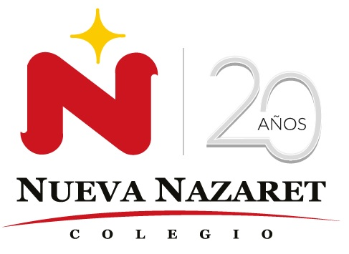
Nuestra misión: “ Formar hombres y mujeres Cristianos , Nobles y Capaces ”

Curso: 6 Básico

Asignatura: Educación física.

Clase: Octava clase.

Instructivo:

- Observar el siguiente video:

- https://www.youtube.com/watch?v=YY-9kfe_O_w

- En el video observamos algunos ejercicios de manejo de balón, que son fundamentos técnicos del baloncesto junto a estos ejercicios encontramos los dos tipos de detenciones que hay (en un tiempo y dos tiempos) y los tipos de salidas, que son dos (abierto y cruzado)

- Los practicaremos la detención en un tiempo y salida cruzada para ambas direcciones derecha e izquierda, realizando 10 repeticiones de cada uno de los ejercicios, 2 veces a la semana.

- Una vez que ya lo hayas practicado y estés preparado, grabaras un video con los ejercicios (solo debes realizar una repetición por ejercicio) esto para el video.

- El video lo subirán a la plataforma de youtube y el link lo enviaran al siguiente correo o lo adjuntaras directamente al correo, rcaro@colegionuevanazaret.cl .

Contenido:

*Práctica de juegos y deportes individuales y colectivos

